（S79G）顾客特殊要求
更新项目序号 | 更新项目名称 | 更新时间 | 客户协议编号
共用10 | 回流焊要求：增加备注 | 20230625 | 李总邮件
共用10 | 回流焊要求 | 20230403 | Sjh邮件
共用10 | 回流焊要求 | 20221124 | /
共用10 | 回流焊要求 | 20201013 | 20200922 陈昕邮件20200928周炜专邮件
预审5 | 操作温度 | 20181219 | S79GV2YQ20181221
 | 翘曲 | 20181218 | 工程
共用4（2） | 阻焊油墨 | 20181217 | V2R1，V3C3,V3GI-0001,S79G, V2YQ-V3HB,B50Y B321 V33R-000120181217
共用7 | PSR2000MT | 20180228 | V2YQV2R120180214
Ys4 | 材料 | 20170420 | 20170432
预审:1,3;5 | 验收标准,翘曲度;外形拼板 | 2016.03.16 | V2YQ20160227
备注：更新的内容以蓝色字体显示。
共用部分：
- 标记：
无特殊要求时，必须在阻焊层顾客指定区域框内添加快捷全套标记，如果LOGO加不下，可以用”FP”两个字母代替LOGO,否则,必须提出确认
- 线路、表面工艺：
  - 表面工艺为沉金时，镍厚范围4-6微米；
  - 顾客要求工艺边区铺完整铜皮（图1），而不是方块假铜（图2），如下图：
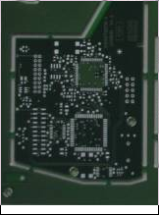图1 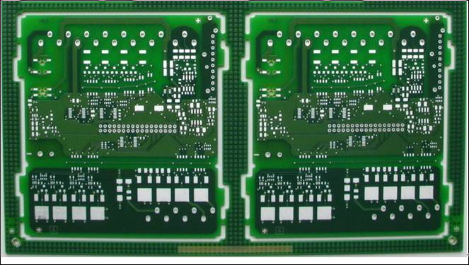图2
3) 碳油板:
在工艺边上加碳油测试条,见下图(测试焊盘大小无要求),测试焊盘间的电阻不超过500欧.
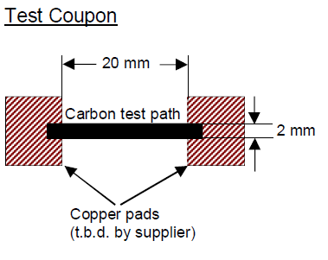
- 过孔工艺：
  - 顾客文件中如含有VIATENGING层文件，需要塞孔（注：文件名后缀只有如-A与如-B，后缀-B则表示从底层塞，后缀-A表示从顶层塞）；没有VIATENTING层文件的板子是不需要塞孔，按GERBER 文件制作（包括BGA区域）；
  - 当客户提供有VIATENGING层文件时，VIATENGING层文件中的过孔全部按塞孔制作，该文件中如有双面开窗的过孔，按删除两面开窗塞孔；如有单面开窗则按盘中孔塞孔；
- 阻焊、字符：
1)阻焊桥不能开通窗
2)无要求时，阻焊颜色为绿色哑光油墨，顾客接受如下阻焊油墨型号（预审与CAM均需要在EDS系统中录入所使用的阻焊油墨型号）：
颜色 | 光泽度 | 是否含卤素 | 型号 | 品牌
绿色 | 亮光 | 有卤 | LP-4G/G-05A | 南亚
绿色 | 亮光 | 有卤 | HSR-200 GK01SH | 海田
绿色 | 亮光 | 有卤 | PSR-4000 G23K | 太阳
绿色 | 亮光 | 无卤 | LP-4G/G-91 | 南亚
绿色 | 亚光 | 有卤 | PSR-2000 MT | 太阳
蓝色 | 亮光 | 无卤 | LP-4G/B-50 | 南亚
蓝色 | 亚光 | 有卤 | R-500 MBLH | 永胜泰
黑色 | 亮光 | 无卤 | PSR-4000 EG23 | 太阳
黑色 | 亚光 | 无卤 | PSR-2000 ME8H | 太阳
红色 | 亮光 | 有卤 | LP-4G/R-36 | 南亚
白色 | / | 无卤 | R-500 WH | 永胜泰
黄色 | 亮光 | 无卤 | LP-4G/Y-31 | 南亚
- 外形、拼板：
2) 机械公差(见下图)：
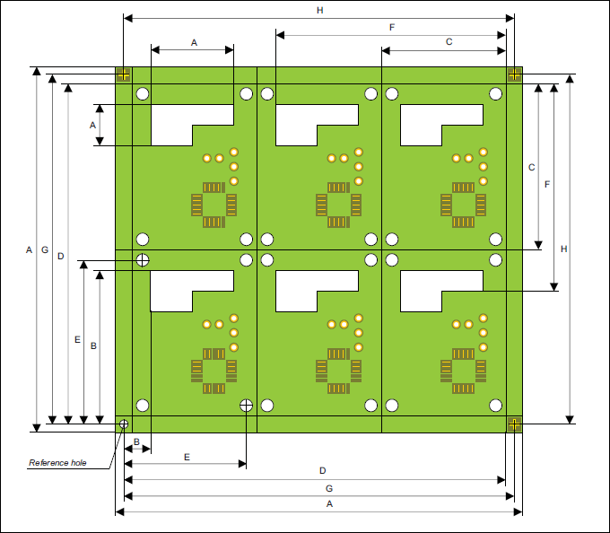

上图中： 标识 尺寸 公差要求
B +/-0.15mm
C 无 +/-0.1mm
D 直径≦3.6 mm +/-0.15mm
E 直径≦3.6 mm +/-0.08mm
直径>3.6 mm +/-0.15mm
F 无 +/-0.25mm
G +/-0.1mm
H 每100mm +/-0.025mm
NPTH 直径≦6 mm +0.1mm
直径>6 mm +0.2mm
顾客指定参考孔 直径≦3.6 mm +0.05mm
PTH 直径≦0.4 mm(VIA) +/-0.1mm
0.4到2.0mm +0.1mm
直径>2 mm +0.15mm
PTH SLOT 宽方向公差 +0.2mm
长方向公差 +0.3mm
板厚 +/-10%(小于1MM板厚时，需要与顾客确认板厚公差)
其他 +/-0.15mm
如果顾客在制板说明中没有说明依据A5E02020200 或 SN 71505时,则按如下机械公差控制
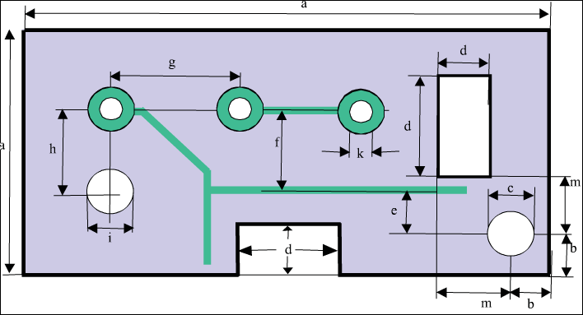
上图中：
a 外形公差: 小于等于500mm，公差-0.3mm,大于500mm,公差-0.4mm
b、m 安装孔(mounting holes)
中心到边框距离 公差+/-0.15mm
d 槽 公差+0.20mm
k PTH 小于等于2.0 公差+0.15mm
大于2.0mm 公差+0.20mm
i NPTH ≤ 6.0mm 公差+ 0.1mm
> 6.0mm 公差+ 0.2mm
c 安装孔(Diameter of mounting holes) 公差+ 0.05mm

板厚 +/-10%(小于1MM时，需确认板厚公差)
其他 +/-0.15mm
g PTH孔间距 <600mm 公差+ /-0.08mm
h PTH与NPTH孔间距 <600mm 孔径小于等于3.5mm 公差按+ 0.08mm
孔径大于3.5mm 公差按+ 0.2mm
6. V-CUT:
板材 余厚及公差 板厚
FR4 板厚的1/3，最小0.3mm，最大0.8mm 公差+/-0.1mm 无
CEM3 0.65+/-0.1mm 1.6mm
CEM1 0.65+/-0.1mm 1.6mm
MCPCB 0.65+/-0.1mm 1.5mm
顾客要求的V-CUT角度不可更改，如要更改必须确认
7. ERP注意项:
删除
8.对于NOPE：在没有与客户确认情况下不可更换材料
9. 对于阻抗板，顾客要求提供阻抗测试条
10.100%回流焊要求：100%回流焊要求：4层及4层以上板需要在外层AOI后加烘板流程，烘板后加回流焊流程。如;外层AOI-烘板（150°，2H）-回流焊 （注：此要求只适用于刚性板）

预审部分：
- 验收标准：SN71505 Edition 2015-10（包含IPC-III级标准）
- 顾客要求板厚公差超公司能力时，需要与顾客确认；
3. 无要求时，按最大0.7%并且翘曲高度不能超过2.4mm
4. 材 料：
顾客要求板厚公差超公司能力时，需要与顾客确认；
客户在制板文件中对TG值（非无卤素材料）有具体说明时，TG150材料但没有指定材料具体型号要求时请统一用联茂IT-158。我司工艺规定的“表面工艺为无铅喷锡使用高TG”时，请也使用联茂IT-158材料(工艺陈黎阳经理评审已通过)。
我司工艺规定的以下条款使用高TG时，可用台耀TU768或联茂IT180A材料，但是高TG材料成本由公司承担。
a、内或外层完成铜厚≥3OZ
b、层数≥12层
c、成品板厚度≥3.0mm
d、板内密集散热孔（各层均直接钻在铜皮上或花焊盘上，数量以≥3*3界定）孔径补偿后孔壁间距＜0.8mm
e、小于等于0.5pitch板
f、盲埋孔
g、凹蚀订单
TG170材料但没有指定材料具体型号要求时请统一用台耀TU768或联茂IT180A。
NP更改单：在客户没有要求更改材料或给PCN的情况下， 材料不可做任何替换
5.制板说明：
对于顾客说明中存在“maximum operation temperature Tmax= XXX degree C”,需要复核此温度是否符合UL认证中的温度。
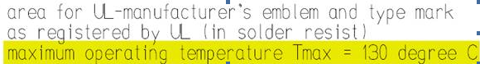
CAM部分：
- CAM注意：此客户设计存在两个或两个焊盘以上的阻焊开窗在视觉上是整体的，我司设计时必须保留，不允许设计阻焊桥。如下图所示：若客户设计效果为整体，我司制作时保留设计，不加阻焊桥。
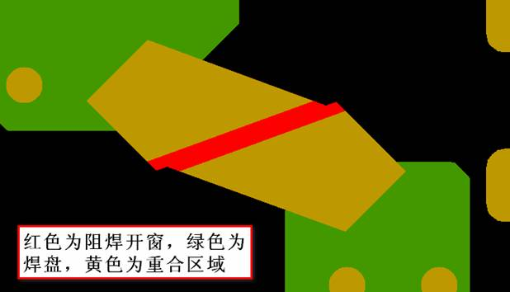
3. 不接受打叉板
4.如下图所示情况，不允许更改顾客阻焊大小（正常补偿除外）
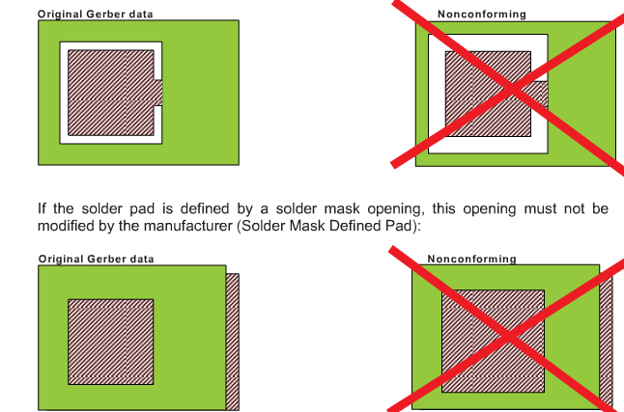
5. (删除)
6. 当外层基铜小于等于35微米时，请在ERP中“最小导体表面阻焊厚度”填写：大于等于10UM,小于等于50UM
当外层基铜小于等于70微米时，请在ERP中“最小导体表面阻焊厚度”填写：大于等于10UM,小于等于60UM
当外层基铜小于等于105微米时，请在ERP中“最小导体表面阻焊厚度”填写：大于等于10UM,小于等于80UM
当外层基铜小于等于140微米时，请在ERP中“最小导体表面阻焊厚度”填写：大于等于10UM,小于等于100UM
若外层基铜为12um，阻焊高度与SMD焊盘高度之差≤10微米
若外层基铜为12um，且板中有小于等于0,65mm pitch，则顾客要求该PITCH处，阻焊超出焊盘高度≤10微米

FPC要求:
在ERP中电测开路电阻输入2欧姆；

